Universitat Politècnica de Catalunya

Facultat d’Informàtica de Barcelona

Màster en Enginyeria Informàtica

Internet, Seguretat i Distribució de Continguts Multimèdia

Prof. Jaime Delgado y Prof. Silvia Llorente

Realizado por:

Gabante Guerra, Victoria

Rodríguez Gutiérrez, Osmar

**Control de Errores Práctica 4**

La aplicación web creada previamente en las prácticas 1, 2 y 3 consistía en iniciar sesión, crear y visualizar vídeos, realizar la búsqueda de los mismos en la base de datos por autor, título o año de creación.

En la práctica 4 se incorpora un servicio web utilizando el protocolo REST que permite implementar el *streaming* de los videos registrados en la base de datos y actualizar el número de reproducciones del video que se está visualizando en el reproductor. El cliente de dicho servicio se incorpora en la aplicación web diseñada en las prácticas anteriores, y éste consume un servicio web encargado de realizar el incremento en el campo “Reproducciones” del video correspondiente en la base de datos.

Para realizar el *streaming* de los videos se utilizó el jPlayer, librería JavaScript de código abierto que permite reproducir archivos en formato mp4, ogv y webm. El reproductor se implementó en una nueva página JSP llamada “playVideos.jsp”, éste recibe la ubicación o URL del video que se quiere visualizar por medio de una función implementada en jQuery en “viewVideos.jsp” y “viewSearchVideos.jsp”. Tanto en “Ver video” como “Buscar videos” se puede acceder al contenido que se quiera reproducir al hacer click en el botón “Ver” como se puede observar en las Figura 1 y Figura 2.

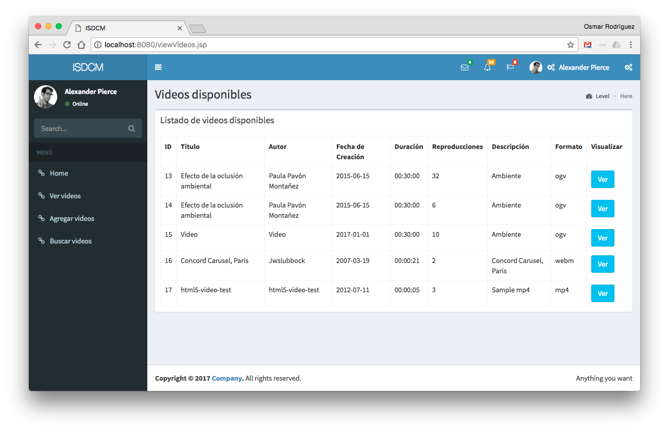

Figura 1. Listado de videos disponibles.

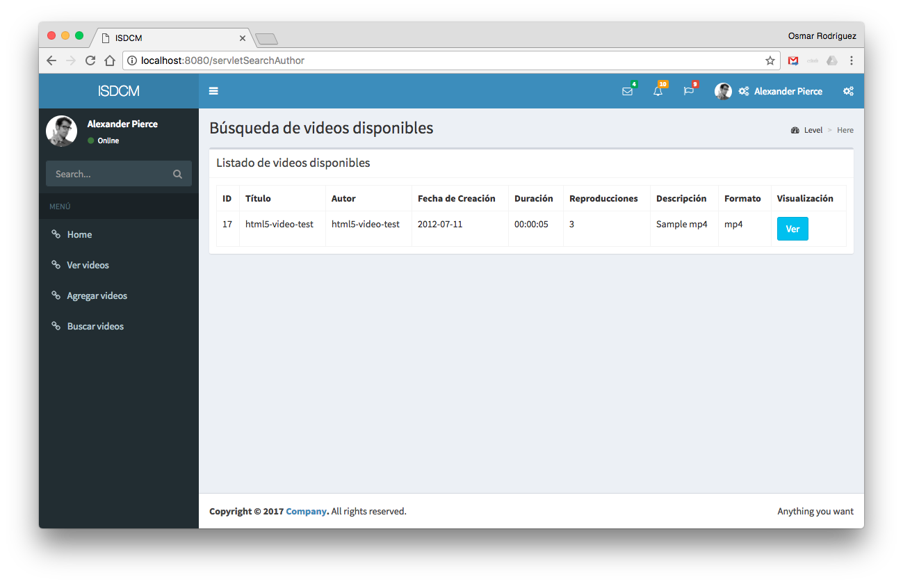

Figura 2. Listo de videos disponible según búsqueda.

El servicio REST se consume en la función de jQuery mencionada anteriormente, que luego de realizar el POST e incrementar el número de reproducciones del video, envía a la página de “playVideos.jsp” el parámetro URL al reproductor para poder visualizar el contenido multimedia como se muestra en la Figura 3.

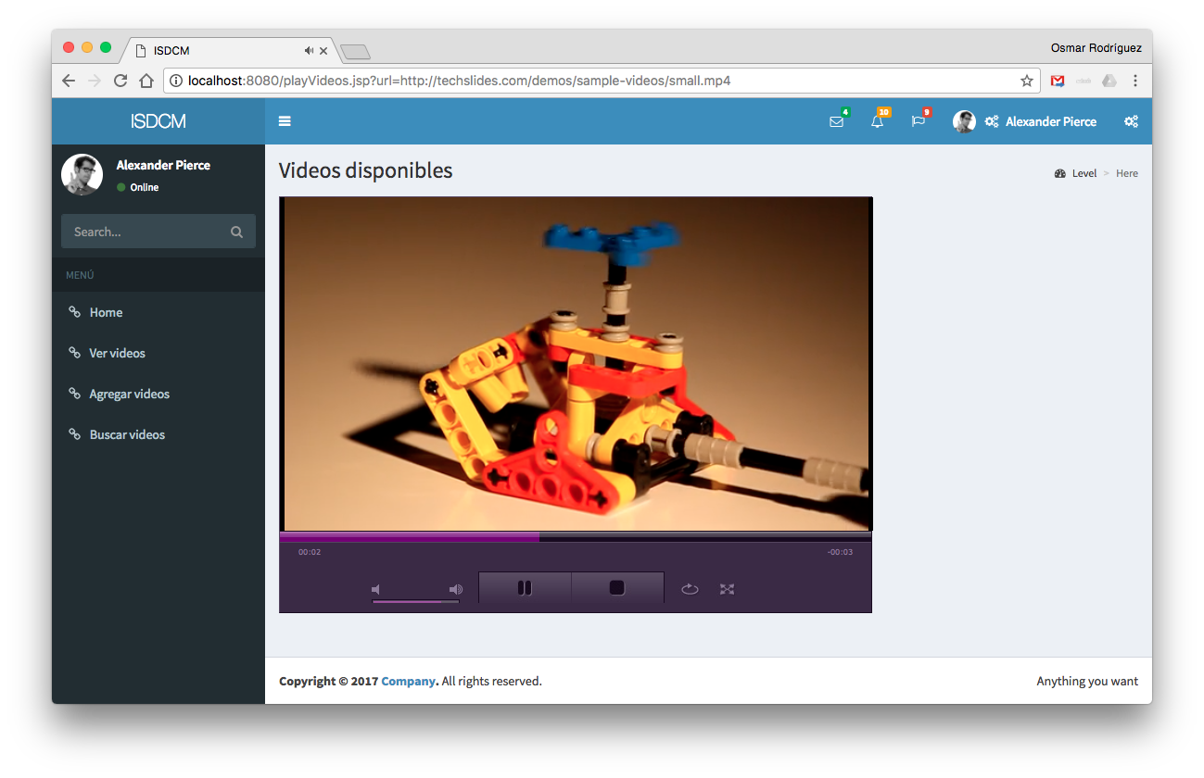

Figura 3. Visualización del contenido multimedia.